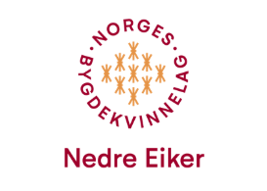  
**Nedre Eiker bygdekvinnelag**

**Høstprogram 2025**

**Mandag 15.september kl. 18.oo Omvisning Solberg Spinderi.**

Omvisning på Solberg Spinderi ved Gjermund Glittfjell. A/S Solberg Spinderi ble stiftet i Drammen i 1818, og tilhører en av de tidligste industriene i Norge. Initiativtakerne tilhørte kretsen rundt Hans Nielsen Hauge. Han ble også parthaver i foretaket. Det var han som så muligheten i å utnytte vannfallet i Solbergvassdraget til produksjonen. Bedriften har etter hvert lagt produksjonen til utlandet, men i 2014 tok ekteparet Rannveig og Jens Petter Høgmoen over driften av Solberg Spinderi.

Vi møtes utenfor det gule trehuset til Eiker Arkiv for omvisning. Enkel bevertning etter omvisningen, som kun er for lagets medlemmer.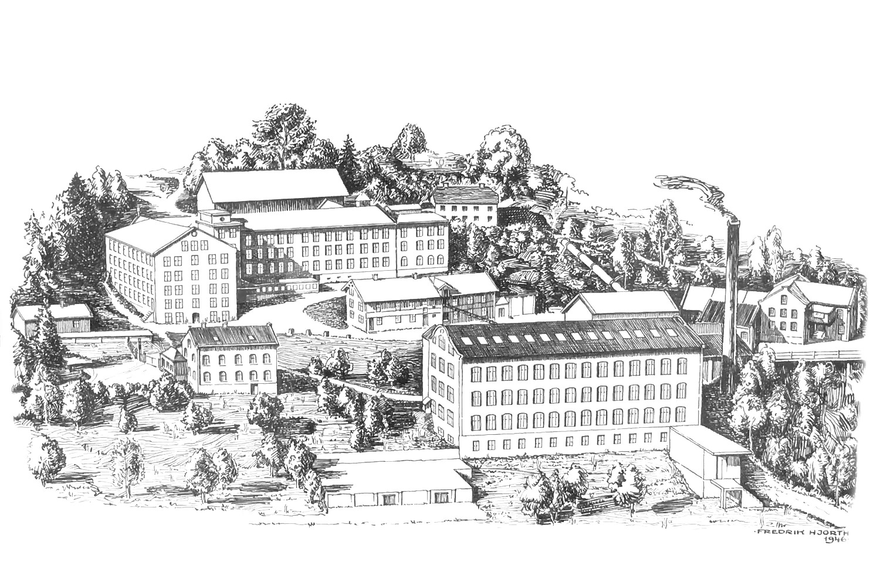

**Søndag 12.Oktober kl. 13 .00 til 16.00. Friluftsdag på Skramneshaugen.**

Sammen med Speiderne i Mjøndalen inviterer vi til friluftsdag med fokus på matlaging og friluftsferdigheter. I forbindelse med Norges Bygdekvinnelags prosjekt friluftsglede og inkludering har flyktinghjelpen hjulpet oss med å nå ut til flyktninger i kommune. Se også egen innbydelse.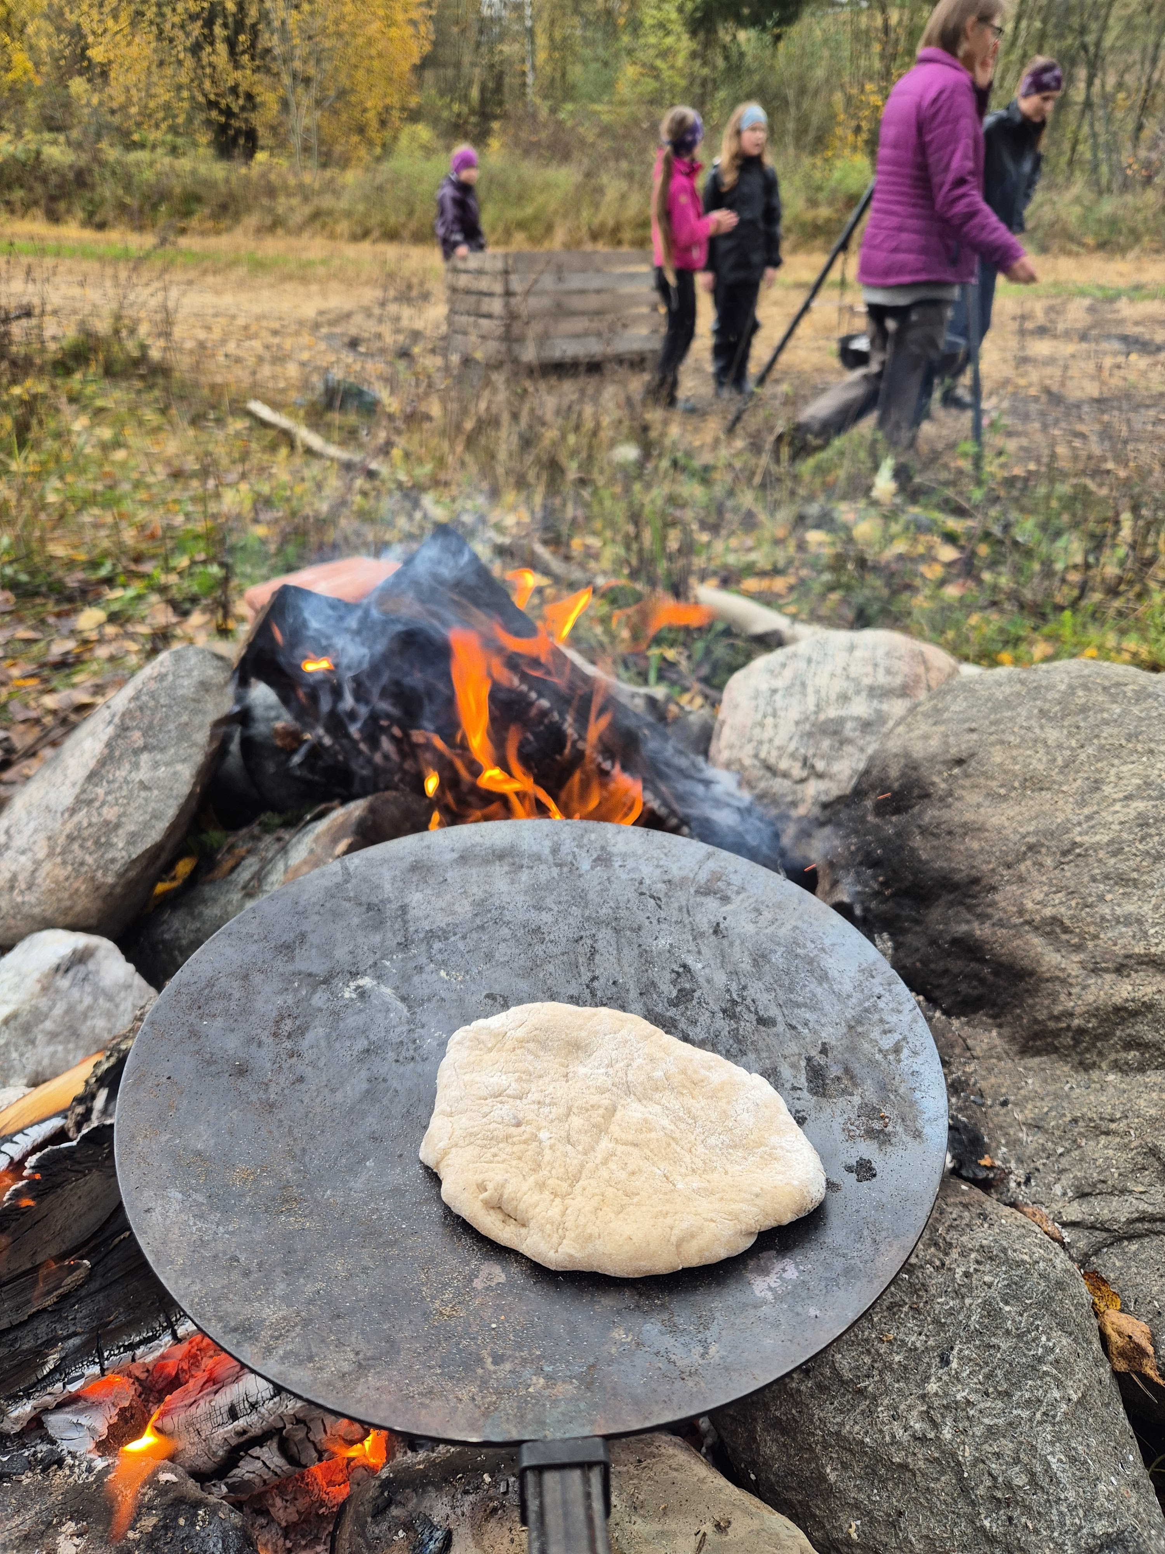

**Mandag 13.oktober kl.19.00, Årsmøte på Bøndernes Hus.**

Presentasjon av siste års aktiviteter, valg og informasjon.

Styret i Bøndernes Hus ønsker å diskutere bruken av 2.etg vårt forsamlingshus; tenk over hvilke forandringer som må til for at du vil leie lokalet til for eksempel bryllup, konfirmasjon eller annet. Alle tips og ideer tas imot med takk!

Pizza fra Efes samt kaffe og kaker.

**Mandag 10. november kl.18.00. Beredskap ved kjøkkenbenken, foredrag ved Kari Martinsen på Bøndernes Hus.**

I dagens urolige tider bør man være forberedt på at strømmen og vannet blir borte. Hva gjør du da? Kari Martinsen er utdannet kokk, pedagog og matkulturformidler og gir oss informasjon om hva man gjør ved strømbrudd, ulike matkonserveringsmetoder, informerer om selvforsyning og beredskap på kjøkkenet samt hva man kan dyrke og sanke.

Åpent møte, ta med en venn!

Inngang kr. 100,- og servering av suppe, rundstykker kaker og kaffe.

**Mandag 08.desember kl.19.00 på Bøndernes Hus.** Adventsmøte der vi hører om julepyntens betydning, tenner lys og synger julesanger. Bevertning.

**Søndag 04. januar 2026 kl.15.00-17.00 Juletrefest på Bøndernes Hus.**

Vår årlige og tradisjonsrike juletrefest arrangeres nok en gang!

Informasjon og innbydelse kommer nærmere.

**Vel møtt! 😊**

Hilsen styret:  
Leder: Synøve Vinsvold, tlf. 98687481 [ne.bygdekvinnelag@outlook.com](mailto:ne.bygdekvinnelag@outlook.com)   
Kasserer: Bente Hovde, tlf. 45665475 Styremedlem: Kristin Stryken, tlf 981 26 557,

Aslaug Arneberg tlf. 970 44 621 Hilde Lysaker Næss, tlf. 916 46 836, Turid S.Thomassen, tlf 97577660,

Sekretær: Ranveig S.Skogly, tlf. 40857043

**Følg oss på Facebook og ta kontakt dersom du lurer på noe eller har tips til aktiviteter vi kan gjøre!**